基于无线传感器网络的分布式电磁探测系统设计

来源：与非网
1 引言
无线传感器网络(wireless sensor network，wsn)是一种由大量微小的集成有传感器、数据处理单元和短距离无线通信模块的节点组成的，能够根据环境自主完成指定任务的智能网络监控系统。wsn不需要固定的网络支持，具有快速展开、抗毁性强等特点，可广泛应用于军事侦察、环境监测、医疗监护、农业养殖和其他商业领域，以及空间探索和抢险救灾等特殊领域。
分布式电磁探测系统通过探测地下目标体的电性差异，分析异常分布规律来实现勘探目的。由于野外工作环境恶劣，沟堑河流阻断，地形地貌复杂，一些区域勘探人员难于接近或逾越，采用传统有线的连接方式不仅大大增加了工作量，也使一些区域因不能布线而无法勘探。因此采用无线传感器网络的方式构建分布式电磁探测系统具有较强的现实意义。
2 无线传感器网络分析
2.1 无线传感器网络硬件组成
传感器网络的硬件设计与组网方式与应用领域密切相关。典型无线传感器网络在硬件上主要有三部分组成，即传感器节点、基站(又叫终端节点、汇聚节点)和任务管理平台。其中传感器节点是网络的主要组成部分，具有网络终端和路由器双重功能，除了进行本地信息收集和简单的数据处理，还要对其他节点转发的数据进行存储、管理和融合，它们大量分布在数据监测区域，被监测信号的物理形式决定传感器节点类型；基站用来实现两个通信网络之间数据的交换，实现两个协议栈之间的通信协议转换、管理节点，并把收集到的数据转发到外部网络上。任务管理平台对整个网络进行检测、管理，并对数据进行处理，通常为运行管理软件的pc机或者手持设备。典型的无线传感器网路组成结构如图1所示。

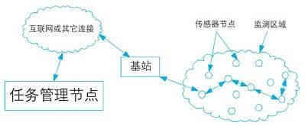
图1 典型无线传感器网络组成结构
2.2 网络协议
无线传感器网络通信协议栈主要包括物理层、数据链路层、网络层、传输层和应用层。尽管目前很多研究人员已经为传感器网络的各层提出了一些解决方案，但总的来说还没有形成被广泛认可的标准。
ieee802.15.4标准是针对低速无线个人域网络(personal area network，pan)的通信标准，把低功耗、低成本作为设计的主要目标，旨在为个人或者家庭范围内不同设备之间低速联网提供统一标准。由于ieee802.15.4标准的网络特征与无线传感器网络存在相似之处，很多研究机构把它作为无线传感器网络的通信标准[5]。
zigbee协议是zigbee企业联盟基于802.15.4无线标准研制开发的有关组网、安全和应用软件方面的技术标准，它与802.15.4之间存在如下关系：
(1)zigbee完整、充分地利用了ieee802.15.4定义的功能强大的物理特性的优点；
(2)zigbee增加了逻辑网络和应用软件；
(3)zigbee基于ieee802.15.4射频标准，同时zigbee联盟通过与ieee紧密工作来确保一个集成的完整的市场解决方案；
(4)802.15.4工作组主要负责制定物理层(phy)和媒体访问控制(mac)层标准，而zigbee负责网络层和应用层的开发。
2.3 网络层路由协议
协议是无线传感器网路的灵魂，在不需其它网络设备支持的情况下，它直接决定网络的体系结构。从网络层来看路由协议可以分为两种结构类型[3]：平面型和层次型。
在平面型的路由协议中所有传感结点的地位平等，协议制订比较简单，属于对等网络结构，网络中不存在瓶颈，工作可靠，比较健壮。但是这种协议可扩充性差，每一个结点都需要知道到达其他所有结点的路由，维护这些动态变化的路由信息需要大量的控制消息。
在层次型的路由协议中网络以簇为单位划分为簇头和多个簇成员，簇头结点负责簇间数据的转发。簇头可以预先指定，也可以由结点使用算法自动选举产生。层次型结构的优点是：簇成员的功能比较简单，不需要维护复杂的路由信息，减少了网络中路由控制信息的数量，因此具有很好的可扩充性；由于簇头结点可以随时选举产生，层次型结构也具有很强的健壮性。但是层次性结构的缺点也很明显：维护分级结构需要结点执行簇头选举算法，簇头结点可能会成为网络传输的瓶颈。
因此在设计网络路由协议时，如果网络的规模较小，可以采用简单的平面式结构；而当网络的规模增大时，应用层次结构。
3 分布式电磁探测系统设计
3.1硬件设计
本系统主要由子站、基站和管理平台三部分组成。子站是一种嵌入式微处理器系统，用来完成各种电法测量的功能，如电阻率、激发极化电位ip(时域和频域)、可控源音频大地电磁csamt(标量、矢量、张量)等的测量，测量的参数主要有电场和磁场。子站采用msp430f1611作为微处理器，它是一款高性能的低功耗16为单片机，具有丰富的存储资源和接口，易于集成外围器件，子站作为无线传感器网络的节点，根据不同的测量功能布置在探测区域的各个测点上。采用高性能ieee802.15.4/zigbee兼容射频芯片cc2420作为无线收发模块，可以使设备与采用802.15.4标准的设备实现互连互通，可工作于2.4g 免授权频段，支持16个最大传输速率为250kbps 的信道；同时采用了dsss技术，具有极强的抗干扰性；内置收发射频开关，硬件mac加密(aes-128)，支持数字rssi/lqi，与处理器的接口较为简单，在业界处于领先水平。子站的总体设计如图2所示。

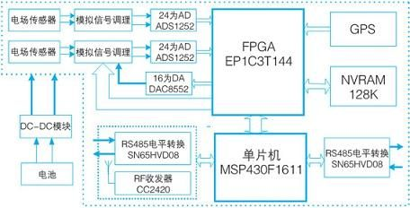
图2 子站的总体设计框图
基站实现网络数据的交换，控制子站的数据采集和发送，并把数据发送到管理平台，基站采用pc104嵌入式平台设计，该平台与ibm的pc机兼容，片上资源丰富，具有灵活的可扩展性，其小巧的尺寸非常适合嵌入式系统的应用，它在数据采集方面速度快、精度高，适合多种软件开发环境的运行，符合本系统的设计要求。基站的总体设计图3所示。

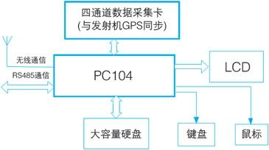
图3 基站总体设计框图
在野外勘探作业中可以用一台笔记本电脑作为上位机，起任务管理平台的作用，上位机通过向基站发命令信息对网络进行组建、管理和检测，控制系统的运行，并对采集的数据进行实时处理。考虑到分布式电磁探测系统的网络组建并不复杂，测量网络可以采用星型的平面结构，但要保证可靠性；为了保证远点数据的传输必须考虑多跳路由的问题，这是路由协议设计时的一个关键要素。
3.2 网络层路由协议设计
在电磁勘探领域，由于数据量小、通信距离近、实时性及数据传输速率要求不高，采用zigbee标准进行通信是比较恰当的选择。
在本系统中由于节点是同构的，在路由协议设计上带来方便，可以主要考虑了如下因素[6]：
(1)拓扑结构：网络拓扑结构分为固定拓扑和自组织拓扑两种配置方式。对于固定的传感器节点，可采用手动配置节点，预先设置数据传送路径。而更灵活的传感器网络采用自组织拓扑方式，传感器节点间通过通信协议组织。本系统采用自组织的拓扑方式。
(2)数据传送模式：数据发送模式可分为连续模式、事件驱动模式、查询驱动模式和混合模式。如紧急预防系统当监测到紧急情况时，必须主动发送事件至管理平台。某些应用则是需要数据时，由观察节点发送事件给传感器网络系统，系统由事件驱动返回数据。这里采用了事件驱动模式。
(3)路由选择：路由选择标准有最少使用次数、最大能量、最短距离等。根据节点距离标准，有多跳和单跳路由，无线射频的发送能量与距离的平方成正比，多跳路由的能源消耗比单跳路由少，但是多跳路由在拓扑管理和链路连接上开销较大。在分布式电磁探测系统中由于不同的勘探方法使测区范围变化较大，数据质量要求较高，采用多跳路由。
为此，在本系统中根据无线射频芯片提供的编程接口设计了三种通信协议帧：命令帧、配置帧、数据帧。帧格式如图4下所示。

图4 帧格式
各字段含义如下：
类型表明数据包为哪种帧，一个字节长度。
广播字段表示该帧是否为广播帧或是点对点帧，占一个bit位。
源地址表示该帧来自的节点，其值为该节点的序号，一个字节长度。
目的地址表示该帧发送的目的节点，一个字节长度。
长度表示该帧的总长度，占两个字节。
时间戳表示该帧的发送时间，两字节长度。
校验和表示该帧的校验和，用于每个字节的奇偶校验，一个字节长度。
数据部分根据帧类型不同内容、长度有较大差别。
在上位机、节点的软件编程中，为方便帧数据包的表示，把它定义为结构体数据类型，数据成员的赋值和解析由软件完成。
3.3软件设计
(1)通信机制。本系统中上位机通过rs-232总线经电平转换与基站rs-485总线直接连接进行通信，因为是有线连接而且距离较近，受外界影响较小，所以通信速率可以较大，数据包可以较长；对于无线通信来说，通信距离越大、数据包越长、通信速率越高受干扰的可能性就越大，所以子站节点、路由节点与基站之间的通信数据包不应太大，速率也不应过高。数据的传输速率、通信的方式(如停止位、起始位等)等由软件控制。
(2)子站程序设计。子站程序负责采集传感器数据并做简单的处理，根据需要将这些数据传送给基站；同时，接收来自基站节点的数据并根据这些数据完成相关操作。作为嵌入式处理设备，程序预先下载到单片机里面，上电即开始循环运行。当没有数据发送接收时，转入休眠模式，节点功耗降到最低。软件流程如图5所示。

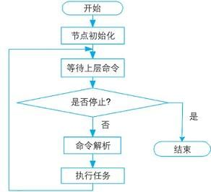
图5 传感器节点软件流程
(3)基站程序设计。基站程序的功能主要是接收上位机命令参数，调用不同的子程序实现网络的组建、完成不同协议间的数据格式转换，进行数据转发；对子站节点发布命令信息，启动子站执行探测任务，进行数据采集；读取子站数据，按要求把数据发送到上位机。如图6所示。

图6 sink节点软件流程图
(4)位机程序设计。上位机程序主要向基站发送一些约定的命令参数来实现分布式探测网络的管理和控制，并通过数据分析软件实现对数据的实时处理。
4 应用实例
激发极化法是电法勘探的一组重要分支方法，主要用来勘查各类金属矿产，特别是对电阻率与围岩差别不大的侵染型金属矿而言，比电阻率法和电磁法更为有效[4]。本系统利用激发极化法(时间域的)对已知的目标体进行探测，并与在同一条件下用美国zonge公司的gdp-32ⅱ多功能电法仪测量结果进行比对，测量曲线对比图参见图7所示。实验的主要设计如下：
探测方法：时域激发极化法；
测量参数：一次电位δu1、二次电位δu2；
计算参数：视极化率ρ，ρ=δu1/δu2×100%；
测量方式：主剖面法；
装置类型：偶极－偶极。
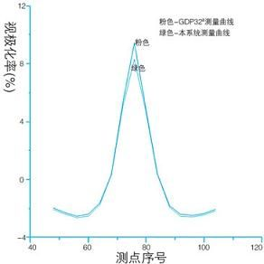
图7 测量对比图
5 结束语
本文把无线传感器网络的理论要点和关键技术应用于分布式电磁探测系统的组网中，在程序中控制组网方式和各种数据交互功能。通过无线数据传输有效解决电磁勘探工作野外实验布线难的问题，提高了野外工作效率。目前还没有看到国内有关多功能电法仪器利用无线网络方式进行地质探测的应用。
分布式电磁探测系统具有多种测量功能，在一些复杂的电磁测量中(如csamt)，由于探测区域大、测点多、影响因素难于估计，所以对网络组建和管理的要求会更高，需要对无线传感器网络的理论和技术进一步深入研究，在相应软件设计上还要做大量工作。

